- reaktivita halogénderivátov závisí od typu halogénu a uhľovodíkového zvyšku najreaktívnejšie sú jódderiváty,
najmenej reaktívne fluórderiváty.

Alkylhalogenidy sú primerane reaktívne, alkenylhalogenidy, (napr. vinylchlorid) sú nereaktívne, nízko reaktívne sú aj arylhalogenidy (napríklad chlórbenzén)

- Halogénderiváty poskytujú okrem nukleofilných substitúcií aj eliminácie
dochádza pri nich nielen k odštiepeniu atómu halogénu ako halogenidového aniónu, ale aj odštiepeniu H+ zo susedného atómu uhlíka, pričom vzniká násobná väzba

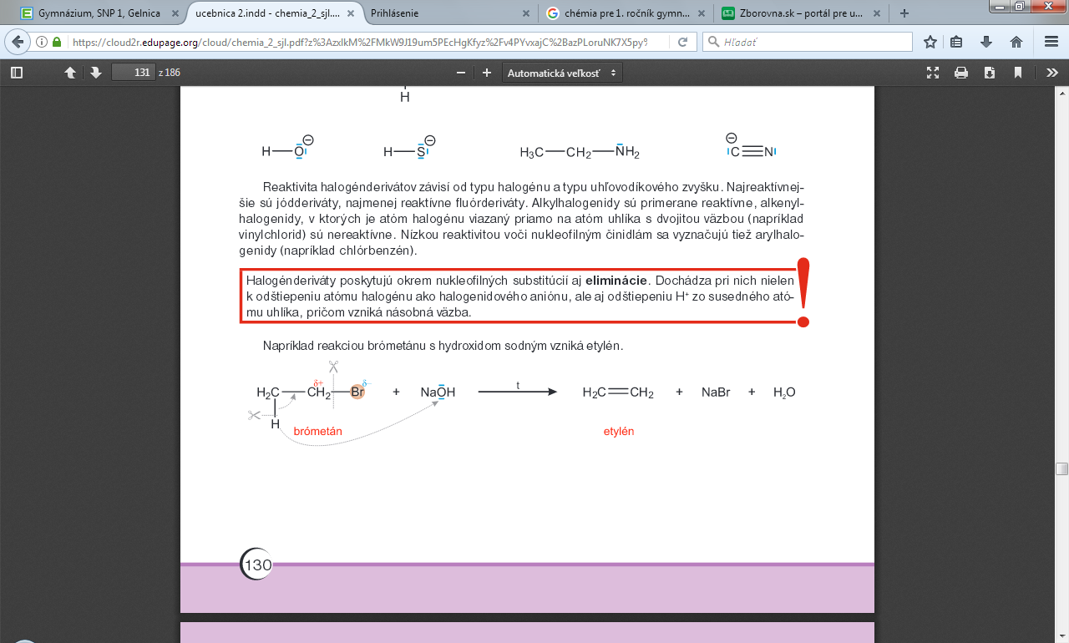
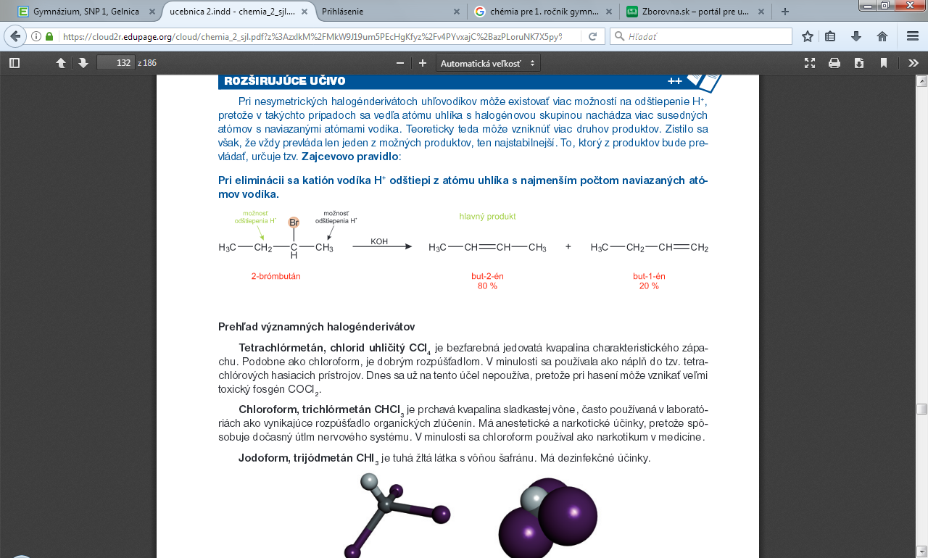
Prehľad významných halogénderivátov:
Tetrachlórmetán, chlorid uhličitý CCl₄ je bezfarebná jedovatá kvapalina charakteristického zápachu, je dobrým rozpúšťadlom, používal sa ako náplň do tzv. tetrachlórových hasiacich prístrojov, dnes sa už nepoužíva, pretože pri hasení môže vznikať veľmi toxický fosgén COCl₂

Chloroform, trichlórmetán CHCl₃ je prchavá kvapalina sladkastej vône, vynikajúce rozpúšťadlo organických zlúčenín, má anestetické a narkotické účinky, spôsobuje dočasný útlm nervového systému, používal sa ako narkotikum v medicíne

Jodoform, trijódmetán CHI₃ je tuhá žltá látka s vôňou šafránu. Má dezinfekčné účinky.

Vinylchlorid, chlóretén CH₂=CHCl je karcinogénny plyn, používa sa na výrobu polyvinylchloridu PVC - --nemäkčený PVC (nazývaný Novodur) sa používa na výrobu inštalačného materiálu.
-mäkčený PVC (nazývaný Novoplast) sa používa na výrobu fólií, hračiek, podlahových krytín, umelých kožušín, koženiek.

Tetrafluóretylén F₂C=CF₂ je plynná látka používaná na výrobu polyméru teflónu, odolného voči chemikáliám a vysokým teplotám

Freóny sú halogénderiváty obsahujúce aspoň 2 atómy rozdielnych halogénov, pričom jeden z nich je fluór.
Používajú sa ako tzv. hnacie plyny do rozličných sprejov a tiež ako chladiace médiá do chladničiek. V posledných rokoch sa ich výroba a použitie obmedzuje, pretože prenikajú až do vyšších vrstiev atmosféry, kde narušujú ozónovú vrstvu chrániacu našu planétu pred nadmerným ultrafialovým žiarením.
Typickým predstaviteľom tejto skupiny halogénderivátov je difluórdichlórmetán CCl₂F₂ (freón 12).

Narúšanie ozónovej vrstvy: O₃ (UV)→ O₂ + O O + O →O₂

